开江县学生资助与学校后勤管理中心2020年“三公”经费财政拨款支出决算情况说明

公开时间：2021年10月8日

一、“三公”经费财政拨款支出决算总体情况说明

2020年“三公”经费财政拨款支出决算为0.05万元，完成预算100%。

二、“三公”经费财政拨款支出决算具体情况说明

2020年“三公”经费财政拨款支出决算中，因公出国（境）费支出决算0万元，占0%；公务用车购置及运行维护费支出决算0万元，占0%；公务接待费支出决算0.05万元，占100%。具体情况如下：

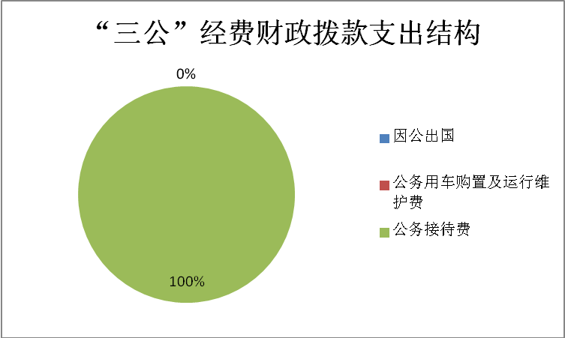

公务接待费支出0.05万元，完成预算100%。公务接待费支出决算比2019年减少0.15万元，下降71.4%。主要原因是贯彻执行中央八项规定，厉行节约，压缩接待费。

主要用于执行公务、开展业务活动开支的交通费、住宿费、用餐费等。国内公务接待1批次，10人次（不包括陪同人员），共计支出0.05万元，具体内容包括：上级来单位指导工作、开展业务活动等工作餐支出0.05万元。

三、附表

1. 一般公共预算财政拨款“三公”经费支出决算表